温州医科大学联想智慧医疗研究院

详细设计说明书

编号：LIMP-TMP-LDESIGN

版本：1.0

文档控制

|  |  |  |  |
| --- | --- | --- | --- |
| **作者：** | 林豪 | **日期：** | 2014/10/8 |
| **审批：** |  | **日期：** |  |

|  |  |  |  |
| --- | --- | --- | --- |
| **日期** | **版本** | **变更说明** | **作者** |
| 2014-8-6 | 1.0 | 创建 | 卓福辉 |
| 2014-10-8 |  | 编写详细设计文档 | 林豪 |
|  |  |  |  |
|  |  |  |  |

目录

1 系统总体简介 5

1.1 系统简介 5

1.2 文档目的 5

1.3 范围 5

1.4 术语和缩写词 5

1.5 参考文档 5

2 软件描述与结构 6

2.1 软件设计思路 6

2.2 软件描述 6

2.3 软件结构图 6

2.4 类图 6

2.5 内部依赖 6

2.6 外部依赖 7

3 程序1（标识符）设计说明 8

3.1 程序描述 8

3.2 功能 8

3.3 性能 8

3.4 输人项 8

3.5 输出项 8

3.6 算法 8

3.7 流程逻辑 9

3.8 接口 9

3.9 存储分配 9

3.10 注释设计 9

3.11 限制条件 9

3.12 测试计划 9

3.13 尚未解决的问题 9

4 模块1详细设计（裁剪） 10

4.1 模块介绍 10

4.2 类图 10

4.3 类详细说明 10

4.3.1 接口A 10

4.3.2 类A 11

4.3.3 类B 11

# 系统总体简介

## 系统简介

移动护理系统是帮助护士更准确,更效率的执行医生对患者所下的医嘱,减少完全人为操作而造成的错误率,提高工作效率,增加医患友好度。

## 文档目的

对移动护理系统的两个程序，四个模块进行详细设计说明，可以作为后续开发阶段设计时的依据和指导。

## 范围

本文档涵盖以下几个模块的详细设计

1. 用户管理模块
2. 医嘱执行确认模块
3. 生命体征录入模块
4. 数据和业务逻辑模块

## 术语和缩写词

APP：既Application，智能手机的第三方应用。

TTS:是TextToSpeech的缩写,意思是将文字转为语音。

医嘱：就是医生根据病情和治疗的需要对病人在饮食、用药、化验等方面的指示。这个系统中所涉及的医嘱主要包含了如下几种：药品医嘱、皮试医嘱、治疗医嘱、特检医嘱、化验医嘱、输血医嘱。

## 参考文档

概要设计说明书1.0

移动护理需求规格说明书0.99

# 软件描述与结构

## 软件设计思路

1. 用开发框架来规范和约束各个类的创建位置
2. 统一的接口调用流程更加方便管理和测试
3. BUG收集机制可以随时看到系统自动提交的致命BUG
4. 自动更新机制可以使软件更新更加方便
5. 统一的代码规范使得软件可读性更高
6. 各个模块之间低耦合关系复用性较好

## 软件描述

1) 开发工具：eclipse , Android SDK ,Android NDK，Visual Studio 2013

2) 操作系统：Android 2.3.1及以上系统

3) 系统采用三层架构的原则，各个层之间采用松耦合关系，保证自身能够独立运行

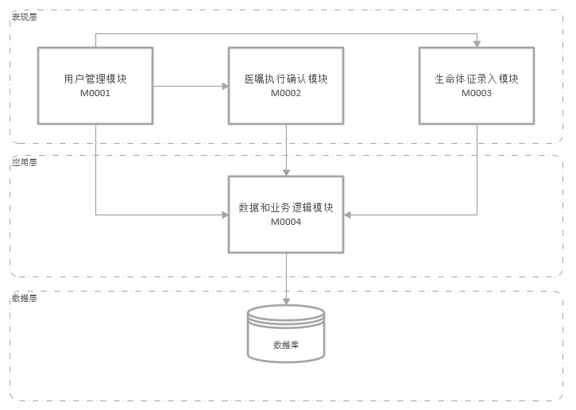

4) 其中用户管理模块（M0001），医嘱执行确认模块（M0002），生命体征录入模块（M0003)三个模块运行于Android系统，作为表现层它们直接与用户进行交互

5) 数据和业务逻辑模块（M0004）运行于服务器Windows上，为用户管理模块（M0001），医嘱执行确认模块（M0002），生命体征录入模块（M0003)三个模块提供数据服务支持，它们之间采用HTTPS的标准协议和JSON的移动平台标准数据返回和解析机制，确保了通信时的安全性和解析效率及解析的准确性。

6) 用户管理模块（M0001）所对应的类

a. User(用户基本信息)

用户登录账号，专科id，专科代码，专科名称，人员库id，现部门id，现部门代码，部门名称，用户姓名，输入代码，工种代码，职务代码，备注，用户id，拼音，五笔，员工代码，医师代码，状态标记，状态类别，医生性别，院区代码，服务院区代码，登录记录id，病区id，病区代码，病区名称，用户名，密码

b. Patient(患者基本信息)

病人姓名，住院号，住院ID，病例ID，病区ID，床位号，导入时间，病人性别，出生日期，身份证号，联系地址，联系电话，护理级别，入院诊断，治疗组id，自付余额，病区代码，收费状态，病人编号

1. 医嘱执行确认模块（M0002）

a. AssayAdvice(化验医嘱)

状态标示，执行状态，是否急诊，条形码，是否双签名，样本类型，试管类型，采集量，运送时间控制，收费状态，材料已收费，操作费，采集人员ID，采集时间，失败备注，失败输入人员id，失败时间，导入时间

1. 生命体征录入模块（M0003)

9) 数据和业务逻辑模块（M0004）

## 软件结构图

## 类图

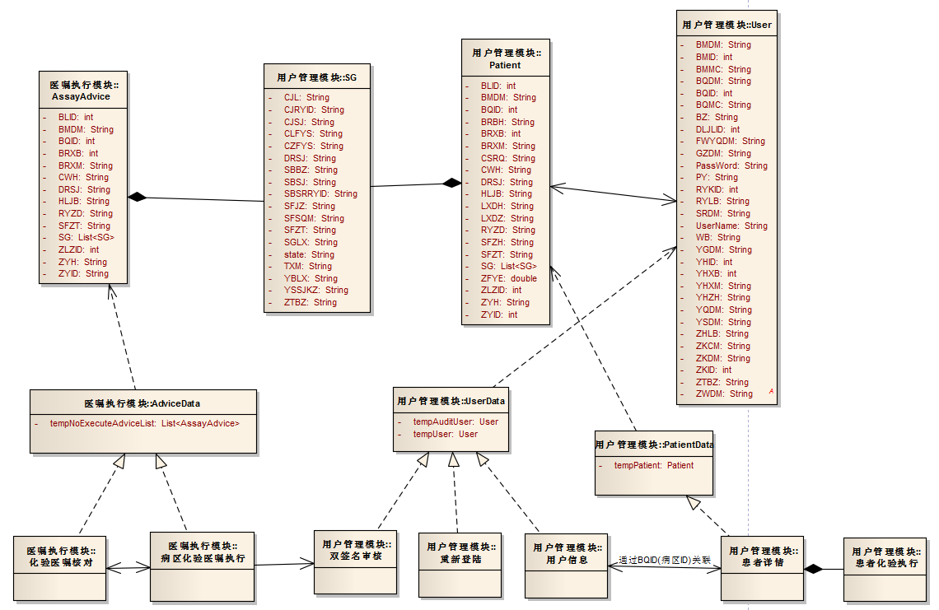

## 内部依赖

1) gson-2.2.4.jar ： JSON解析包

2) Zxing.jar： 条码二维码扫描包

## 外部依赖

1. 讯飞TTS语音支持库
2. 条码/二维码扫描器

# 移动护理APP设计说明

## 程序描述

本系统是对原有护士站系统在移动平台的扩展APP。

特点：

1. 方便快速
2. 输入准确
3. 简单易用
4. 操作安全

## 功能

1. 登陆系统

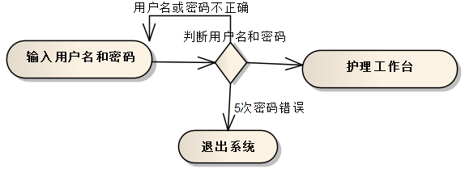

1. 重新登陆

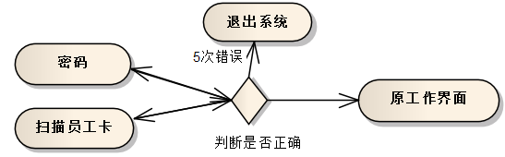

1. 退出系统

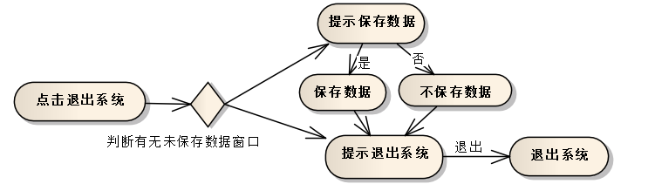

1. 患者信息查看

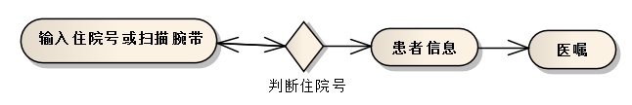

1. 长期药品医嘱执行确认

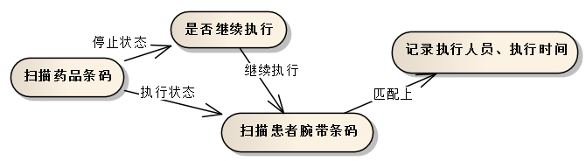

1. 临时药品医嘱执行确认

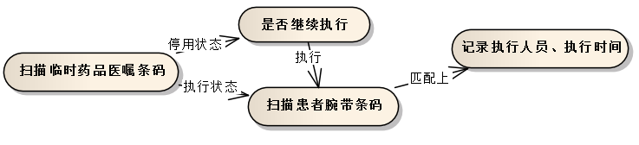

1. 查看某患者未执行药品医嘱

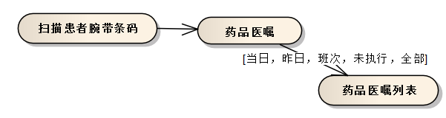

1. 手动执行某患者未执行药品医嘱（应急用）

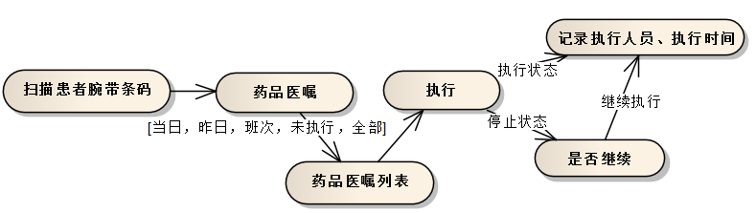

1. 皮试医嘱执行确认

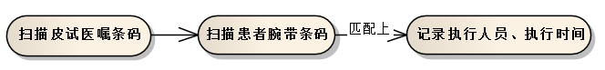

1. 查看某患者未完成皮试医嘱

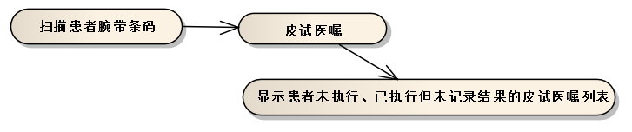

1. 手动执行某患者未执行皮试医嘱（应急用）

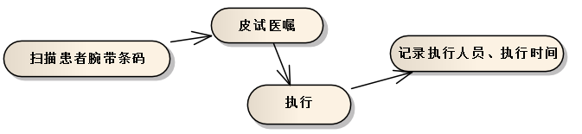

1. 审核某患者皮试结果

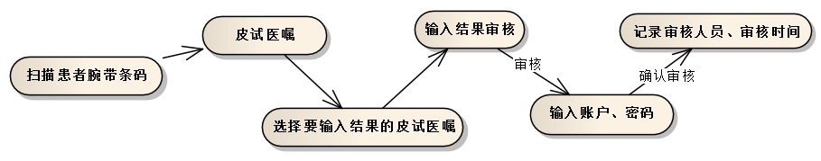

1. 长期治疗医嘱执行确认

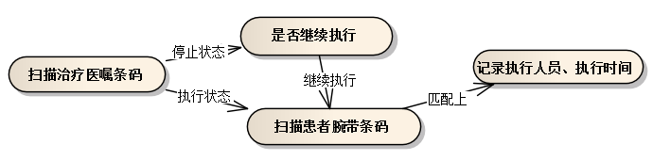

1. 临时治疗医嘱执行确认



1. 查看患者未执行的医嘱

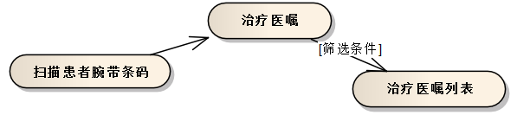

1. 手动执行某患者未执行治疗医嘱（应急用）

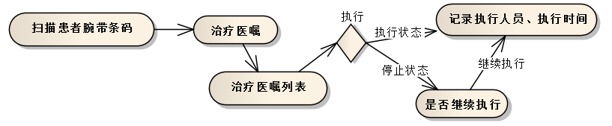

1. 特检单发放确认

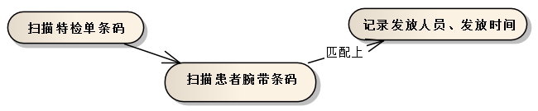

1. 查看某患者特检医嘱检查状态

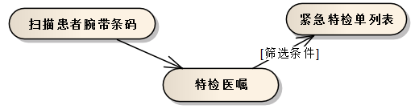

1. 未发放特检单提醒

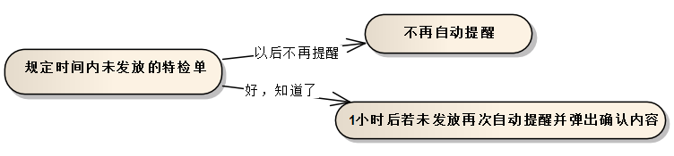

1. 化验医嘱项目核对

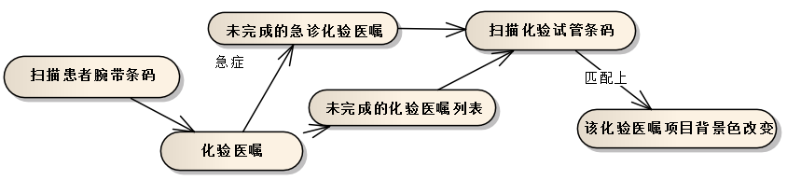

1. 化验医嘱执行确认

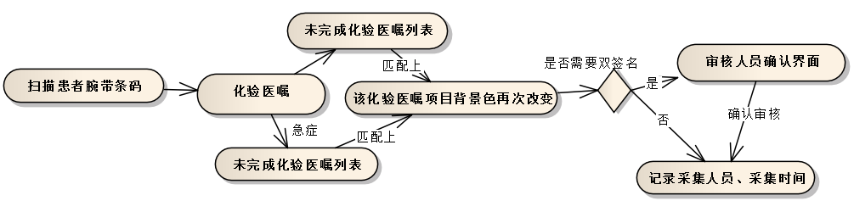

1. 输血医嘱执行确认

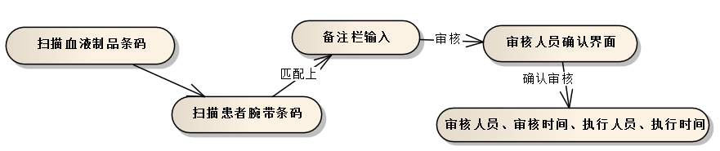

1. 生成常规生命体征表格

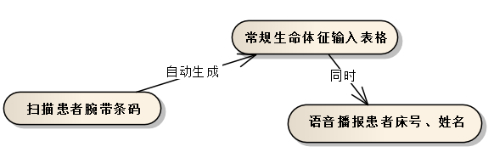

1. 查询等级护理生命体征

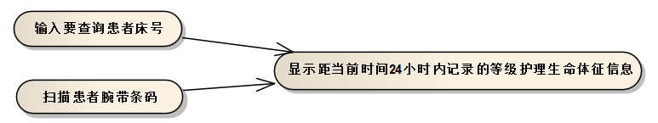

## 性能

* 一旦网络断开，系统处于离线状态，马上进行提醒
* 扫描响应时间时间小于2秒；
* 输入响应时间时间小于2秒；
* 数据保存响应时间小于3秒；
* 数据查询响应时间小于5秒；
* 数据统计响应时间小于30秒；
* 相同数据从核对到提交需要5秒缓冲期。

## 输入项

|  |  |  |  |
| --- | --- | --- | --- |
| 位置 | 名称 | 数据类型 | 输入方式 |
| 登陆界面 | 用户名 | String | 键盘输入 |
| 登陆界面 | 密码 | String | 键盘输入 |
| 主界面 | 患者住院号 | String | 扫描 |
| 医嘱执行 | 患者住院号 | String | 扫描 |
| 医嘱执行 | 化验医嘱条码 | String | 扫描 |
| 双签名 | 审核人员用户名 | String | 键盘输入 |
| 双签名 | 审核人员密码 | String | 键盘输入 |

## 输出项

|  |  |  |  |
| --- | --- | --- | --- |
| 位置 | 显示名称 | 输出条件 | 输出方式 |
| 主界面 | 操作无效 | 扫描非住院号 | Toast,声音 |
| 医嘱执行 | 匹配失败 | 找不到条码 | Toast,声音 |
| 医嘱执行 | 操作无效 | 子界面扫描住院号 | Toast,声音 |
| 医嘱执行 | 用户名或密码错误 | 审核人员用户名或密码错误 | Toast |
| 医嘱执行 | 化验医嘱获取失败 | 列表数据获取失败 | Toast |
| 患者详情 | 获取患者信息失败 | 获取数据失败 | Toast |
| 患者医嘱执行 | 患者化验医嘱获取失败 | 获取数据失败 | Toast |

## 算法

条码规则

1. 病人腕带条码：首字母不是Z的就认为是病人腕带
2. 病人化验医嘱：住院Z＋执行识别码

## 流程逻辑

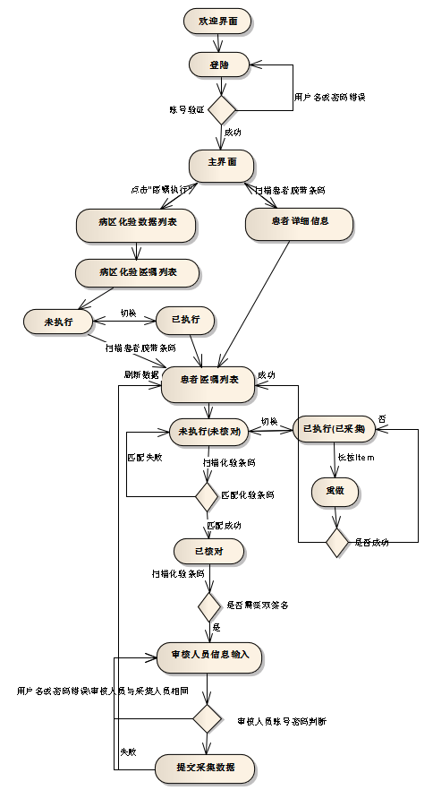

## 接口

无

## 存储分配

1. 全局变量
2. 静态变量
3. 本地储存

## 注释设计

1. 模块前有说明本模块功能注释
2. 方法前有说明本方法的注释
3. 方法中涉及到逻辑稍复杂的会提供注释
4. 对象中每个字段都会有注释说明

## 限制条件

RFID模块目前无法使用

## 测试计划

无

## 尚未解决的问题

1. 试管瓶盖颜色
2. 没有护士唯一编号(条码)数据

# WebApi接口设计说明

## 程序描述

本系统对移动护理APP提供接口。

特点：

1. 精简对象
2. 操作简单
3. 通用传输结构（输入输出均为json）
4. 安全的访问机制

## 功能

1. 医生登录

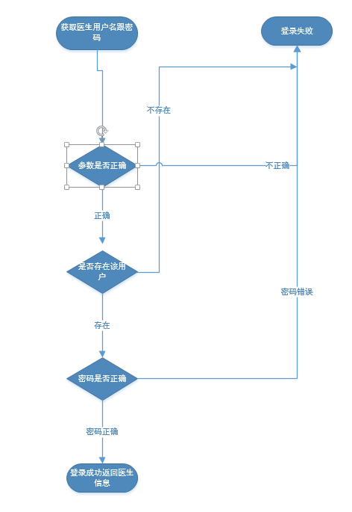

1. 根据住院号获取病人基本信息

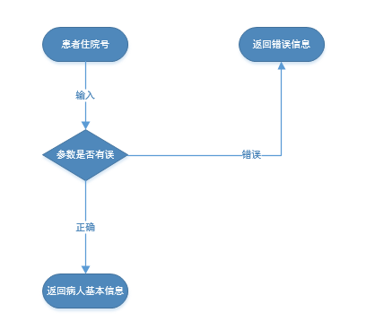

1. 根据病区获取患者化验医嘱信息

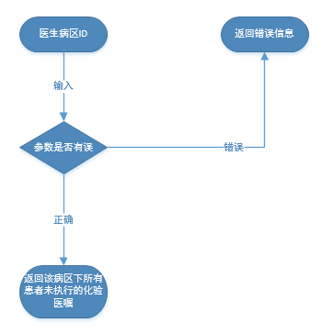

1. 执行采集操作

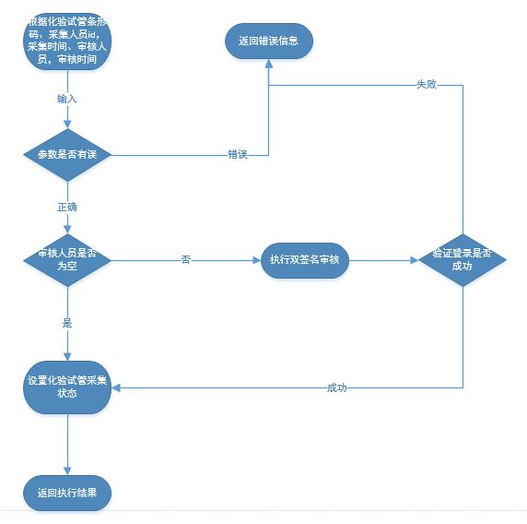

## 性能

* 化验试管类型化验样品类型使用缓存；
* 验证医生登录信息时间小于2秒；
* 获取病人信息时间小于2秒；
* 获取病区下所有患者化验医嘱时间小于3秒；
* 执行采集操作时间小于2秒；

## 输入项

|  |  |  |  |
| --- | --- | --- | --- |
| 位置 | 名称 | 数据类型 | 输入方式 |
| 登陆界面 | 用户名 | String | App传入 |
| 登陆界面 | 密码 | String | App传入 |
| 主界面 | 患者住院号 | String | App传入 |
| 医嘱执行 | 患者住院号 | String | App传入 |
| 医嘱执行 | 化验医嘱条码 | String | App传入 |
| 双签名 | 审核人员用户名 | String | App传入 |
| 双签名 | 审核人员密码 | String | App传入 |

## 输出项

|  |  |  |  |
| --- | --- | --- | --- |
| 位置 | 显示名称 | 输出条件 | 输出方式 |
| 登陆界面 | 医生信息 | 用户名密码正确 | Json |
| 扫描住院号 | 病人信息 | 住院号存在 | Json |
| 病区医嘱查看 | 病区化验医嘱信息 | 病区id正确 | Json |
| 医嘱执行 | 执行结果 | 化验室管条形码符合要求并存在 | Json |

## 算法

*详细说明本程序所选用的算法，具体的计算公式和计算步骤。*

## 流程逻辑

无

## 接口

|  |  |  |  |
| --- | --- | --- | --- |
| 接口名称 | 参数 | 返回 | 备注 |
| Doctor\Login | Name，pwd，isLog | bool登录是否成功 | 验证登录所需用户名密码是否正确，根据参数isLog判断是否需要写登录日志 |
| Doctor\LoginToGetInfo | Name，pwq | 医生信息 | 根据用户名密码判断是否正确并返回医生信息，记录该医生的登录日志 |
| Doctor\HasDoctor | Name | Bool | 根据登录名判断该用户是否存在 |
| Patient\GetInfoByBRBH | Brbh | List<PatientAssay> | 根据病人编号返回病人的化验医嘱信息 |
| Assay\ GetAssaysByBQID | Bqid | List<PatientAssay> | 根据病区id返回该病去下所有病人化验医嘱信息 |
| Assay\SetAssaysZTBZ | Ztbz,txm | ReturnCode | 根据txm和ztbz设置该化验医嘱下状态标志的值 |

## 存储分配

* 数据库存储

## 注释设计

* 模块前有说明本模块功能注释
* 方法前有说明本方法的注释
* 方法中涉及到逻辑稍复杂的会提供注释
* 对象中每个字段都会有注释说明

## 限制条件

无

## 测试计划

|  |  |  |  |  |
| --- | --- | --- | --- | --- |
| **技术要求** | 该单元测试采用VS2013自带的单元测试用例项目为基准，部分单元测试用例辅以MOQ组件作为模拟中间实现，验证调用结果 | | | |
| **人员职责** | 按照需求添加单元测试所需组件及环境 | | | |
| **所属模块** | Lenovo.Tool（项目所需公用静态方法） | | | |
| **测试对象** | CacheHelper | | | |
| **测试方法** | **输入数据** | **预期结果** | **实际值** | **是否通过** |
| Get | Hello | aGVsbG81 | aGVsbG81 | 是 |
| Get<T> | Hello | aGVsbG81 | aGVsbG81 | 是 |
| **测试对象** | FormatHtml | | | |
| NoHTML | <a>hello</a> | hello | hello | 是 |
| **测试对象** | PageHelper | | | |
| GetPagingSql | "hello","*","id","id<100",10,2,false | select * from hello where rowid in (select rid from (select rownum rn,rid from(select rowid rid,id from hello where id<100 order by id asc) where rownum<31) where rn>20) order by id asc | select * from hello where rowid in (select rid from (select rownum rn,rid from(select rowid rid,id from hello where id<100 order by id asc) where rownum<31) where rn>20) order by id asc | 是 |
| **测试对象** | UrlEncode | | | |
| Encrypt | hello | aGVsbG81 | aGVsbG81 | 是 |
| Decrypt | aGVsbG81 | hello | hello | 是 |
| **测试对象** | Util | | | |
| f_length | Hello | 5 | 5 | 是 |
| f_left | aGVsbG81,2 | aG | aG | 是 |
| IsNumber | aGVsbG81 | False | False | 是 |
| IsNumber | 22 | True | True | 是 |
| f_mid | aGVsbG81，2 | GVsbG81 | GVsbG81 | 是 |
| f_right | aGVsbG81，2 | 81 | 81 | 是 |
| f_getsubstring | "aGVsbG81", 2,"" | aG | aG | 是 |
| ConvertMethod | 2013-3-3 | 二〇一三年十一月三十日 | 二〇一三年十一月三十日 | 是 |
| f_passwd2 | 72158G8a1bs1aVG2158，2 | aGVsbG81 | aGVsbG81 | 是 |
| f_passwd | 97G86sbG81，0 | aGVsbG81 | aGVsbG81 | 是 |
| GetWeekByDateTime | 2014/9/23 | 星期二 | 星期二 | 是 |
| ReplaceNum | 2013-3-3 | -- | -- | 是 |
| CmycurD | 21.5 | 贰拾壹元伍角整 | 贰拾壹元伍角整 | 是 |
| f_getparm | date=2013-3-3&id=1，date | 2013-3-3 | 2013-3-3 | 是 |
| f_removeparm | date=2013-3-3?id=1，“id” | date=2013-3-3 | date=2013-3-3 | 是 |
| f_setparm | "date=2013-3-3&id=1", "name", "esfd" | date=2013-3-3&id=1&name=esfd | date=2013-3-3&id=1&name=esfd | 是 |
| f_addparm | date=2013-3-3&id=1", "name", "" | date=2013-3-3&id=1&name= | date=2013-3-3&id=1&name= | 是 |
| DateTimeInt | DateTime.Parse("2013-3-3"), dateFormat.Year | 2013 | 2013 | 是 |
| DateTimeString | DateTime.Parse("2013-3-3"), dateFormat.Day | “” | “” | 是 |
| f_Pos | date=2013-3-3&id=1 | date | 1 | 是 |
| f_Replace | "date=2013-3-3&id=1", "date","time" | time=2013-3-3&id=1 | time=2013-3-3&id=1 | 是 |
| isDateTime | "2013-3-3 00:00:00" | True | True | 是 |
| f_GetNX | DateTime.Parse("2013-3-3"), DateTime.Parse("2013-7-3"), true | 未满1年 | 未满1年 | 是 |
| **所属模块** | WY.YDHL.AutofacApi（webapi） | | | |
| **测试对象** | Doctor | | | |
| **测试方法** | **输入数据** | **预期结果** | **实际值** | **是否通过** |
| LoginToGetInfo | new LoginInfo() { Name = "HBB1", PWD = "111" } | BaseModel.Data.Name=”HBB1” | BaseModel.Data.Name=”HBB1” | 是 |
| **测试对象** | Patient | | | |
| GetBRInfoByZYH | new PatientModel() { ZYH = "s126667" } | BaseModel.Data.BLID=” s126667” | BaseModel.Data.BLID=” s126667” | 是 |
| GetBRInfoByBLID | new PatientModel() { BLID = 667600 } | BaseModel.Data.BLID=” 667600” | BaseModel.Data.BLID=” 667600” | 是 |
| **测试对象** | Assay | | | |
| PrintAssays | new AssayModel(){BQID = 97} | BaseModel.Data. BQID = 97 | BaseModel.Data. BQID = 97 | 是 |
| SetHTZTBZ | new AssayModel() { TXM = "Z02811544" } | BaseModel.Data. StateCode= 1 | BaseModel.Data. StateCode= 1 | 是 |
| SetCJZTBZ | new AssayModel() { TXM = "Z02811544", CJRYID = 4813, CJSJ = DateTime.Parse("2013-3-3") } | BaseModel.Data=r | BaseModel.Data=r | 是 |

## 尚未解决的问题

无

# 用户管理模块详细设计

## 模块介绍

用户管理模块是移动护理中用来存放护士信息和患者信息的模块

## 类图

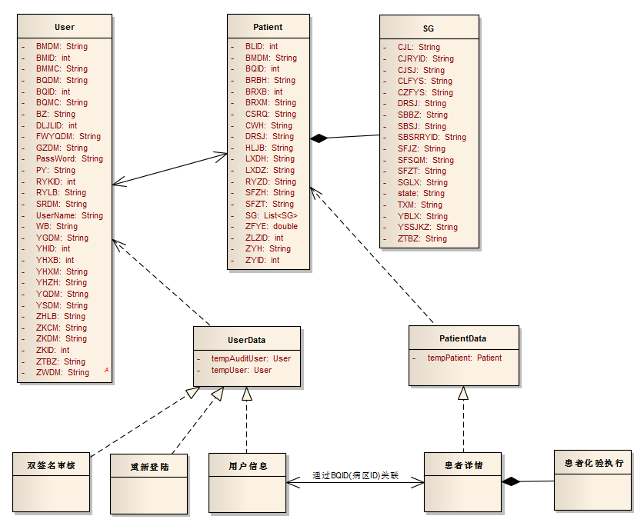

## 类详细说明

### 接口A

#### 功能描述

1. 获取用户
2. 获取审核人员
3. 获取患者信息

#### 成员变量定义

|  |  |  |
| --- | --- | --- |
| 变量名 | 类型 | 说明 |
| tempUser | User | 用户类 |
| tempAuditUser | User | 审核人员类 |
| tempPatient | Patient | 患者信息类 |

#### 成员函数

|  |  |
| --- | --- |
| 方法 | public static User getTempUser() |
| 参数说明 |  |
| 返回值说明 | 返回用户对象 |
| 函数说明 | 根据用户对象是否为NULL来判断登陆是否成功 |
| 方法 | public static void setTempUser(User tempUser) |
| 参数说明 | 解析后的用户对象 |
| 返回值说明 |  |
| 函数说明 | 将服务器返回的JSON信息解析成用户对象储存 |
| 方法 | public static User getTempAuditUser() |
| 参数说明 |  |
| 返回值说明 | 返回审核人员对象 |
| 函数说明 | 根据审核人员对象是否为NULL来判断审核人员账号密码是否正确 |
| 方法 | public static void setTempAuditUser(User tempAuditUser) |
| 参数说明 | 解析后的审核人员对象 |
| 返回值说明 |  |
| 函数说明 | 将服务器返回的JSON信息解析成审核人员对象临时储存 |
| 方法 | public static Patient getTempPatient() |
| 参数说明 |  |
| 返回值说明 | 返回患者信息 |
| 函数说明 | 根据患者信息是否为NULL判断是否获取患者信息成功 |
| 方法 | public static void setTempPatient(Patient tempPatient) |
| 参数说明 | 解析后的患者信息对象 |
| 返回值说明 |  |
| 函数说明 | 根据患者信息是否为NULL判断是否获取患者信息成功 |

### 类A

#### 功能描述

1. 用户登陆
2. 重新登陆
3. 审核人员校验

#### 成员变量定义

User类

|  |  |  |
| --- | --- | --- |
| 变量名 | 类型 | 说明 |
| YHZH | String | 用户登录账号 |
| ZKID | int | 专科id |
| ZKDM | String | 专科代码 |
| ZKCM | String | 专科名称 |
| RYKID | int | 人员库id |
| BMID | int | 现部门id |
| BMDM | String | 现部门代码 |
| BMMC | String | 部门名称 |
| YHXM | String | 用户姓名 |
| SRDM | String | 输入代码 |
| GZDM | String | 工种代码 |
| ZWDM | String | 职务代码 |
| BZ | String | 备注 |
| YHID | int | 用户id |
| PY | String | 拼音 |
| WB | String | 五笔 |
| YGDM | String | 员工代码 |
| YSDM | String | 医师代码 |
| ZTBZ | String | 状态标记 |
| ZHLB | String | 状态类别 |
| YHXB | int | 医生性别 |
| YQDM | String | 院区代码 |
| FWYQDM | String | 服务院区代码(现服务部门所在的院区代码) |
| DLJLID | int | 登录记录id |
| BQID | String | 病区id |
| BQDM | String | 病区代码 |
| BQMC | String | 病区名称 |
| RYLB | String | 人员类别 |
| UserName | String | 用户名 |
| PassWord | String | 密码 |

#### 成员函数A

##### 图形文字说明1

##### 图形文字说明2

#### 成员函数B

##### 图形文字说明1

##### 图形文字说明2

### 类B

#### 功能描述

a. 获取患者信息

#### 成员变量定义

Patient类

|  |  |  |
| --- | --- | --- |
| 变量名 | 类型 | 说明 |
| BRXM | String | 病人姓名 |
| ZYH | String | 住院号 |
| ZYID | int | 住院ID |
| BLID | int | 病例ID |
| BQID | int | 病区ID |
| CWH | String | 床位号 |
| DRSJ | String | 导入时间 |
| BRXB | int | 病人性别 1：男 2：女 3：未知 |
| CSRQ | String | 出生日期 |
| SFZH | String | 身份证号 |
| LXDZ | String | 联系地址 |
| LXDH | String | 联系电话 |
| HLJB | String | 护理级别 Null:空，1：特级护理，2：一级护理，3：二级护理，4：三级护理 |
| RYZD | String | 入院诊断 |
| ZLZID | int | 治疗组id |
| ZFYE | double | 自付余额 |
| BMDM | String | 病区代码 |
| SFZT | String | 收费状态 null 未收费，1:已收费，0：已退费（全退） |
| BRBH | String | 病人编号 |
| SG | List<SG> | 试管列表 |

SG类

|  |  |  |
| --- | --- | --- |
| 变量名 | 类型 | 说明 |
| ZTBZ | String | 状态标示 Null已导入，1打印，2已采集，3已运送，4已到达，5已完成，9失败，0：暂停，A.转病区暂停 |
| state | int | 执行状态 0=未执行 1=待执行 2=已执行 |
| SFJZ | String | 是否急诊0否1是 |
| TXM | String | 条形码 |
| SFSQM | String | 是否双签名 1：是，0、null:否 |
| YBLX | String | 样本类型 |
| SGLX | String | 试管类型 |
| CJL | String | 采集量 |
| YSSJKZ | String | 运送时间控制 |
| SFZT | String | 收费状态空=未 0=已退 1=已收费 |
| CLFYS | String | 材料已收费 null 未收，1 已收 |
| CZFYS | String | 操作费已收 null 未收，1 已收 |
| CJRYID | String | 采集人员ID |
| CJSJ | String | 采集时间 |
| SBBZ | String | 失败备注 |
| SBSRRYID | String | 失败输入人员id |
| SBSJ | String | 失败时间 |
| DRSJ | String | 导入时间 |

#### 成员函数A

##### 图形文字说明1

##### 图形文字说明2

#### 成员函数B

##### 图形文字说明1

##### 图形文字说明2

# 医嘱执行模块详细设计

## 模块介绍

医嘱执行模块用来存放和执行患者的六大医嘱信息

## 类图

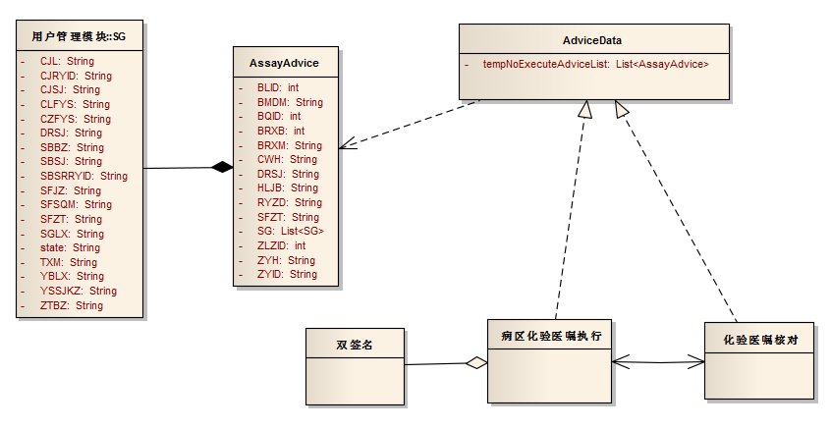

## 类详细说明

### 接口A

#### 功能描述

1. 化验医嘱
2. 医嘱核对
3. 医嘱提交
4. 双签名

#### 成员变量定义

|  |  |  |
| --- | --- | --- |
| 变量名 | 类型 | 说明 |
| tempNoExecuteAdviceList | List<AssayAdvice> | 化验医嘱列表 |

#### 成员函数

|  |  |
| --- | --- |
| 方法 | public static List<AssayAdvice> getTempNoExecuteAdviceList () |
| 参数说明 |  |
| 返回值说明 | 返回病区患者化验医嘱信息 |
| 函数说明 | 根据列表是否为NULL来判断是否获取成功 |
| 方法 | public static void setTempNoExecuteAdviceList(List<AssayAdvice> tempNoExecuteAdviceList) |
| 参数说明 | 解析后的病区化验医嘱列表 |
| 返回值说明 |  |
| 函数说明 | 将服务器返回的JSON信息解析成化验医嘱列表储存 |

### 类A

#### 功能描述

1. 化验医嘱

#### 成员变量定义

AssayAdvice类

|  |  |  |
| --- | --- | --- |
| 变量名 | 类型 | 说明 |
| BRXM | String | 病人姓名 |
| ZYH | String | 住院号 |
| ZYID | String | 住院ID |
| BLID | String | 病例ID |
| BQID | String | 病区ID |
| CWH | String | 床位号 |
| DRSJ | String | 导入时间 |
| BRXB | String | 病人性别 1：男 2：女 3：未知 |
| CSRQ | String | 出生日期 |
| SFZH | String | 身份证号 |
| LXDZ | String | 联系地址 |
| LXDH | String | 联系电话 |
| HLJB | String | 护理级别 Null:空，1：特级护理，2：一级护理，3：二级护理，4：三级护理 |
| RYZD | String | 入院诊断 |
| ZLZID | String | 治疗组id |
| ZFYE | String | 自付余额 |
| BMDM | String | 病区代码 |
| SFZT | String | 收费状态 null 未收费，1:已收费，0：已退费（全退） |
| BRBH | String | 病人编号 |
| SG | List<SG> | 试管列表 |

SG类

|  |  |  |
| --- | --- | --- |
| 变量名 | 类型 | 说明 |
| ZTBZ | String | 状态标示 Null已导入，1打印，2已采集，3已运送，4已到达，5已完成，9失败，0：暂停，A.转病区暂停 |
| state | int | 执行状态 0=未执行 1=待执行 2=已执行 |
| SFJZ | String | 是否急诊0否1是 |
| TXM | String | 条形码 |
| SFSQM | String | 是否双签名 1：是，0、null:否 |
| YBLX | String | 样本类型 |
| SGLX | String | 试管类型 |
| CJL | String | 采集量 |
| YSSJKZ | String | 运送时间控制 |
| SFZT | String | 收费状态空=未 0=已退 1=已收费 |
| CLFYS | String | 材料已收费 null 未收，1 已收 |
| CZFYS | String | 操作费已收 null 未收，1 已收 |
| CJRYID | String | 采集人员ID |
| CJSJ | String | 采集时间 |
| SBBZ | String | 失败备注 |
| SBSRRYID | String | 失败输入人员id |
| SBSJ | String | 失败时间 |
| DRSJ | String | 导入时间 |

#### 成员函数A

##### 图形文字说明1

##### 图形文字说明2

#### 成员函数B

##### 图形文字说明1

##### 图形文字说明2

# 数据和业务逻辑模块详细设计

## 模块介绍

数据和业务逻辑模块分数据操作模块和业务逻辑模块，其中数据操作模块为数据库与业务逻辑模块之间数据存储的桥梁，业务逻辑模块为对用户管理模块、医嘱执行模块、生命体征录入模块业务调用的实现。

## 类图

化验医嘱所需类图

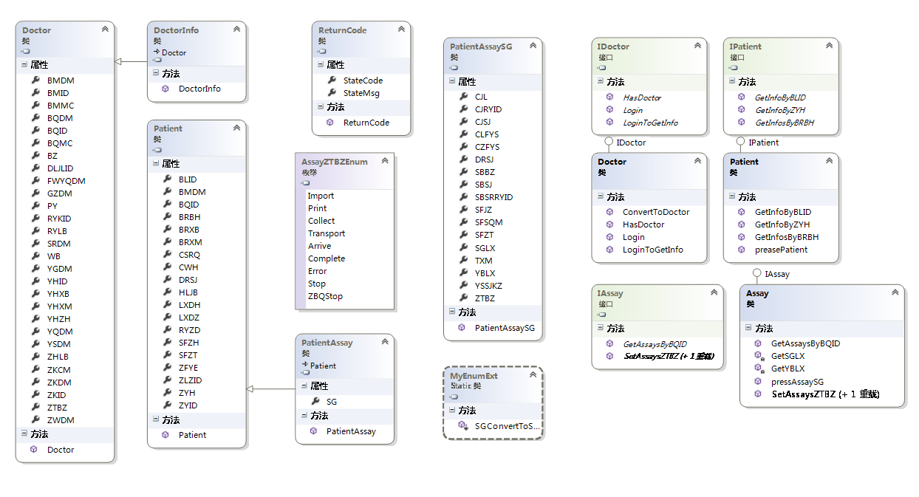

## 类详细说明

### 接口A

#### 功能描述

*提示：*

*说明该类应具有的功能要求。*

#### 成员变量定义

*提示：*

*描述此类中所有（私有、保护、公共）成员变量，应包括变量的类型、变量名和说明。*

#### 成员函数

|  |  |
| --- | --- |
| 方法 | public TccBasicData generateTccBasicData() |
| 参数说明 |  |
| 返回值说明 | 所有站Tcc基础数据 |
| 函数说明 | 根据Tcc车站或中继名称生成单个BasicTcc; 遍历车站名生成所有BasicTcc |
| 方法 | public TccBasicData generateTccBasicData() |
| 参数说明 |  |
| 返回值说明 | 所有站Tcc基础数据 |
| 函数说明 | 根据Tcc车站或中继名称生成单个BasicTcc; 遍历车站名生成所有BasicTcc |

### 类A

#### 功能描述

*提示：*

*说明该类应具有的功能要求。*

#### 成员变量定义

*提示：*

*描述此类中所有（私有、保护、公共）成员变量，应包括变量的类型、变量名和说明。*

#### 成员函数A

|  |  |
| --- | --- |
| 方法 | public TccBasicData generateTccBasicData() |
| 参数说明 |  |
| 返回值说明 | 所有站Tcc基础数据 |
| 函数说明 | 根据Tcc车站或中继名称生成单个BasicTcc; 遍历车站名生成所有BasicTcc |

##### 图形文字说明1

##### 图形文字说明2

#### 成员函数B

|  |  |
| --- | --- |
| 方法 | public TccBasicData generateTccBasicData() |
| 参数说明 |  |
| 返回值说明 | 所有站Tcc基础数据 |
| 函数说明 | 根据Tcc车站或中继名称生成单个BasicTcc; 遍历车站名生成所有BasicTcc |

##### 图形文字说明1

##### 图形文字说明2

### 类B

#### 功能描述

*提示：*

*说明该类应具有的功能要求。*

#### 成员变量定义

*提示：*

*描述此类中所有（私有、保护、公共）成员变量，应包括变量的类型、变量名和说明。*

| 成员变量 | 描述 |
| --- | --- |
| private Site site = null; | 站场数据结构，存放所有的车站信息 |
| private String filePath = ""; | Excel文件路径 |
| private DataProvider dataProvider = null; | excel数据加载 |

#### 成员函数A

|  |  |
| --- | --- |
| 方法 | public TccBasicData generateTccBasicData() |
| 参数说明 |  |
| 返回值说明 | 所有站Tcc基础数据 |
| 函数说明 | 根据Tcc车站或中继名称生成单个BasicTcc; 遍历车站名生成所有BasicTcc |

##### 图形文字说明1

##### 图形文字说明2

#### 成员函数B

|  |  |
| --- | --- |
| 方法 | public TccBasicData generateTccBasicData() |
| 参数说明 |  |
| 返回值说明 | 所有站Tcc基础数据 |
| 函数说明 | 根据Tcc车站或中继名称生成单个BasicTcc; 遍历车站名生成所有BasicTcc |

##### 图形文字说明1

##### 图形文字说明2